Funcionalidades mínimas del sistema
Pruebas y testeos
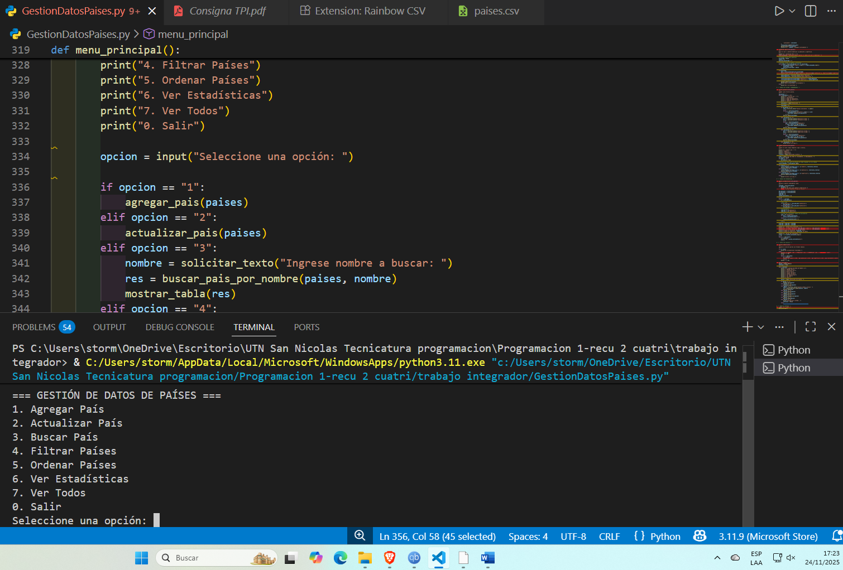
Agregar País
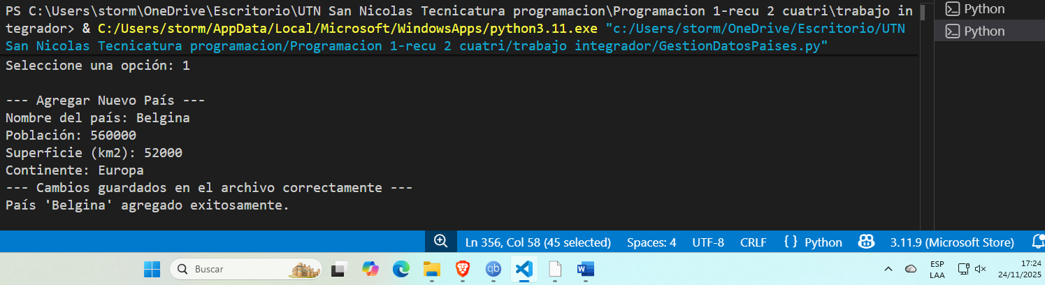
Actualizar País
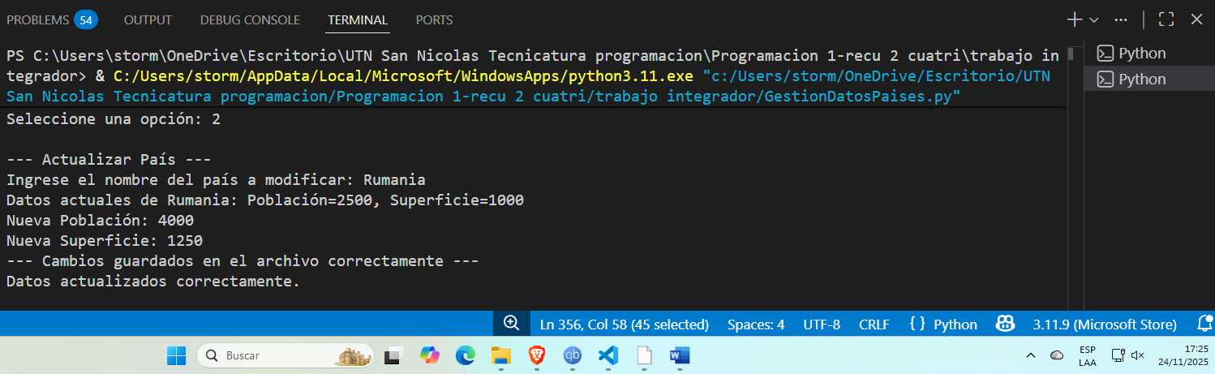
Buscar Países
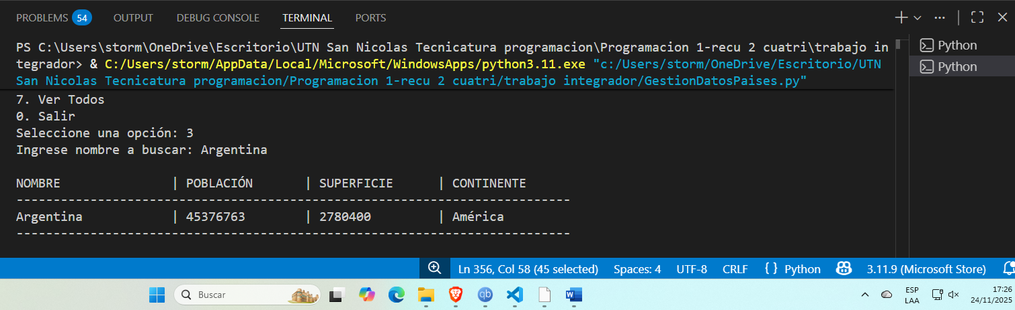
Filtrar Paises
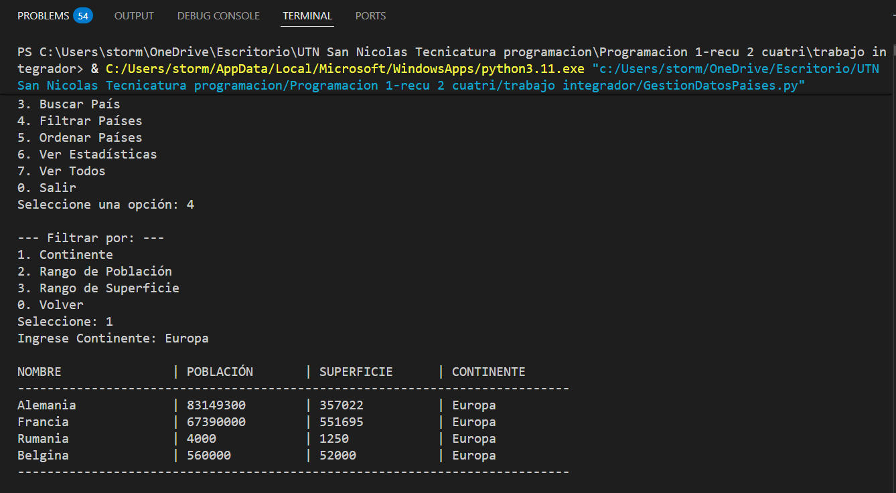

Ordenar Países
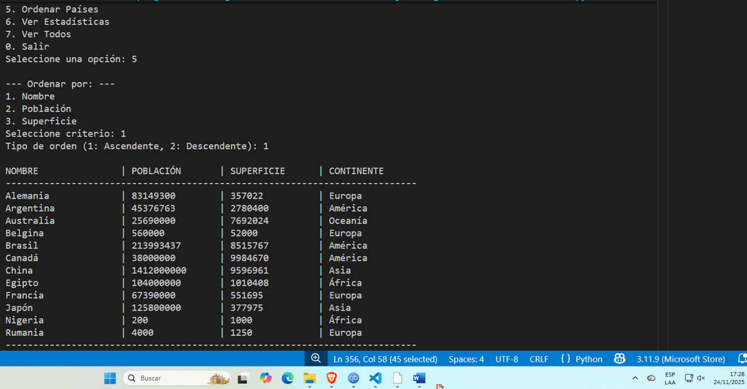
Ver estadísticas
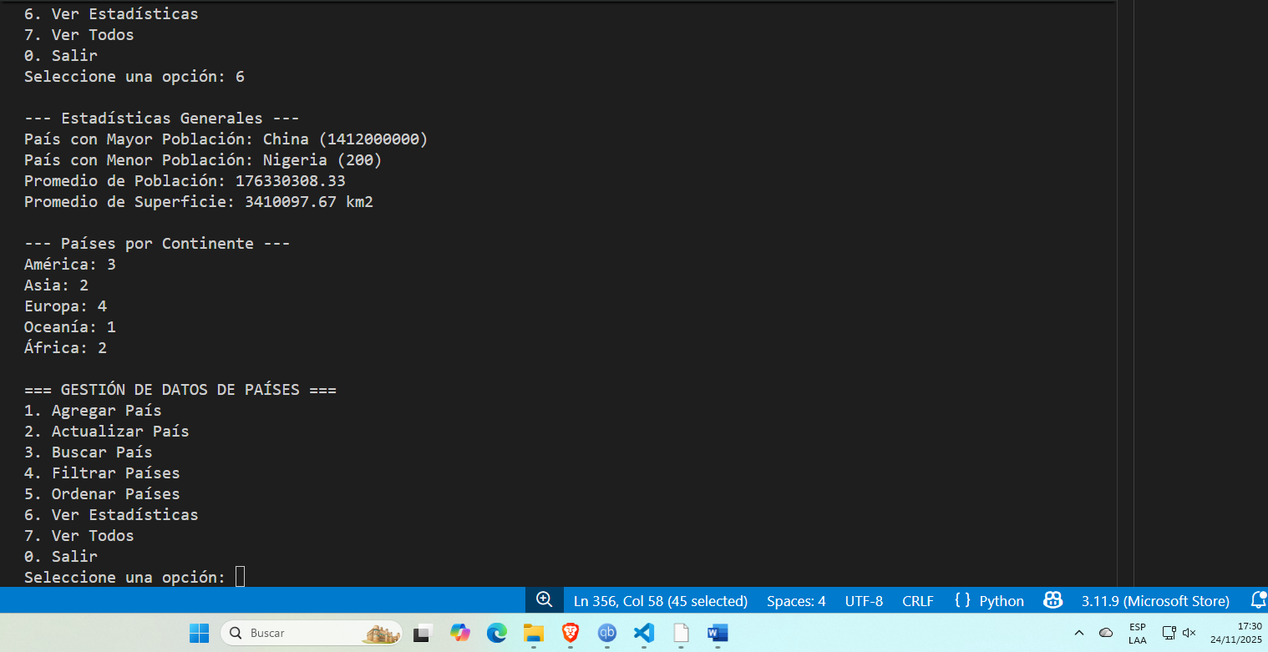

Ver todos
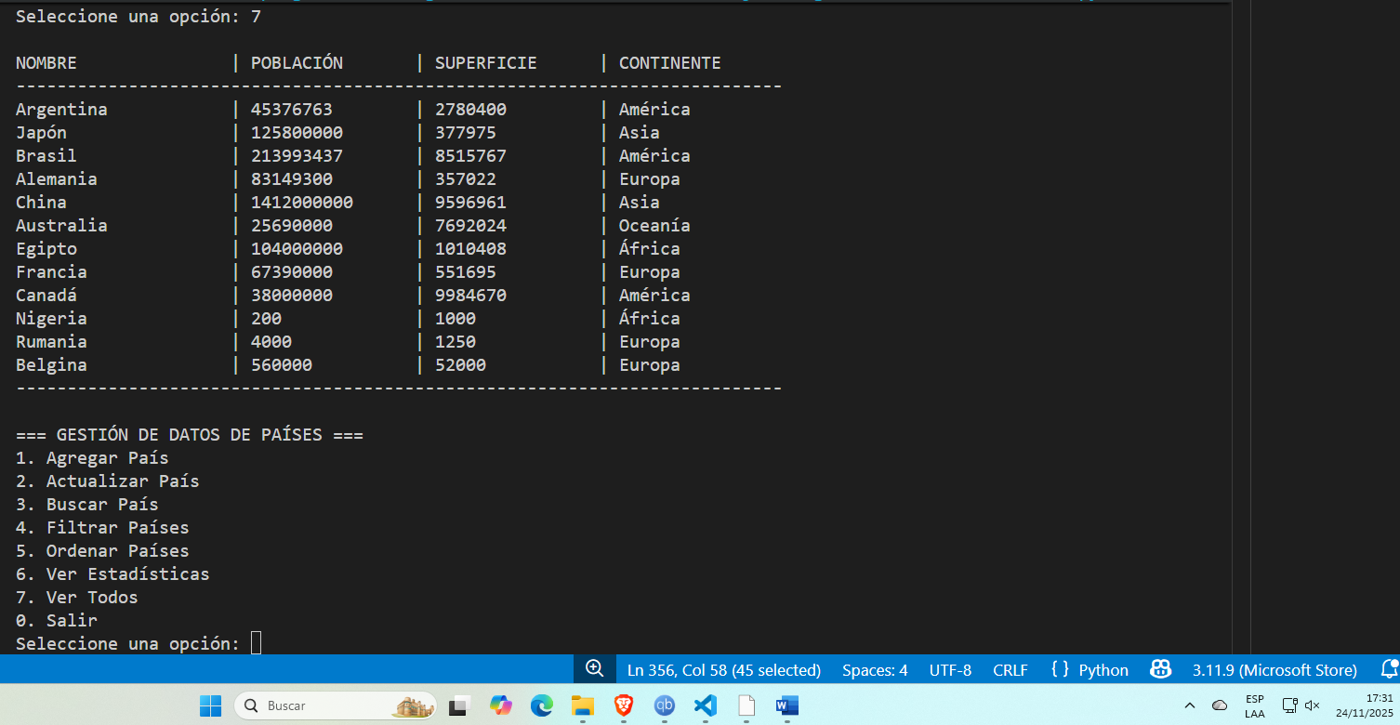
Salir
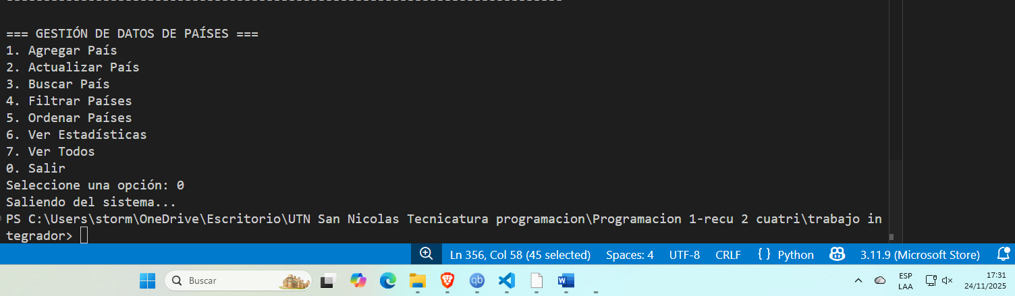
Si el usuario introduce un valor incorrecto
